**Дата**: 15.04.2025

**Клас**: 3-АБ

**Предмет**: англійська мова

**Тема:** Let`s play. Узагальнення з теми.

**Мета:** : формувати навички вживання лексичних одиниць по темі; удосконалювати навички читання, аудіювання й усного монологічного мовлення; розвивати пізнавальні інтереси учнів; виховувати інтерес до самостійного пошуку потрібної інформації, а також загальну культуру учнів.

**Вчитель**: Руда Д.В.

Хід уроку

1.Greeting

Good afternoon, guys! I’m glad to see you. Are you ready to start our lesson? All set?

2. Wаrm up / Listening

Уважно слухати аудіо трек і дати відповідь на питання вчителя <https://www.youtube.com/watch?v=vaGhuBJa6Zo> .

3. Speaking

What is your favorite animal and why?

Can you name five wild animals?

Do you have any pets? Tell us about them.

What animals are common in your country?

Which is bigger, an elephant or a giraffe?

Are you afraid of any animals?

What do fish eat?

Can you name three animals that live in the ocean?

What sounds do dogs make?

What animal would you like to see at the zoo?

Do you prefer cats or dogs? Why?

What animals can fly?

Which animals live in the forest?

Have you ever ridden a horse?

What colors are zebras?

Can you name an animal that is very slow?

What do rabbits eat?

4. Повторення

**Прикметники для опису зовнішності**

|  |  |  |
| --- | --- | --- |
| **Прикметники для опису домашніх тварин англійською мовою** | **Транскрипція** | **Переклад** |
| Big | /bɪɡ/ | великий |
| colourful | /ˈkʌləfəl/ | кольоровий |
| fluffy | /ˈflʌfi/ | пухнастий |
| hard-shelled | /ˈhɑːdˌʃeld/ | з твердим панцирем |
| long-tailed | /ˈlɒŋ ˌteɪld/ | з довгим хвостом |
| medium-sized | /ˈmiːdiəmˌsaɪzd/ | середнього розміру |
| shiny | /ˈʃaɪ.ni/ | блискучий |
| small | /smɔːl/ | маленький |
| smooth | /smuːð/ | гладкий |
| spotted | /ˈspɒt.ɪd/ | плямистий |
| striped | /straɪpt/ | смугастий |

*Словник:*

*A beak- дзьоб(бік)*

*A claw-кіготь(кло)*

*A wing-крило(він)*

*A tail-хвіст(тейл)*

*A mane-грива(мейн)*

*A fur- хутро(фьо)*

*A paw-лапа(по)*

.

*Cloudy-хмарно (клауді)*

*Foggy-туманно (фогі)*

*Sunny-сонячно (сані)*

*Chilly-прохолодно (чілі)*

*Frosty-морозно (фрості)*

*Rainy-дощова погода (рейні)*

*Snowy-сніжна (сноуві)*

*It is raining dogs and cats- сильно дощити (ітс рейнін догс енд кетс)*

*In front of-попереду(ін франт аф)*

5. Writing

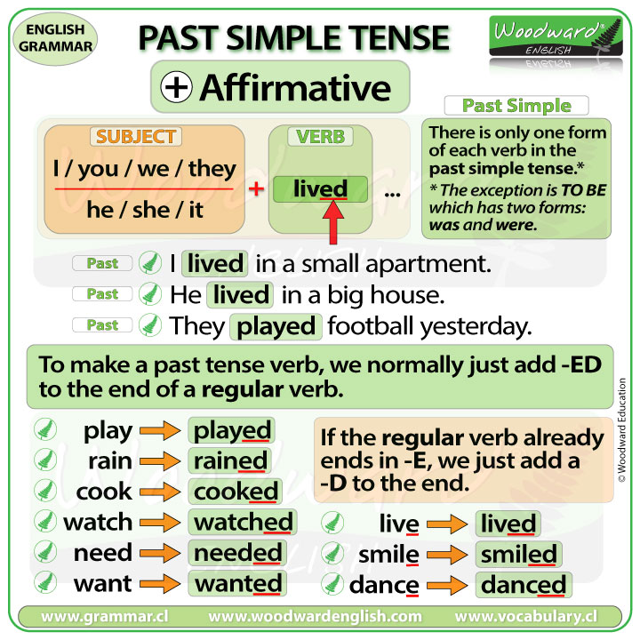

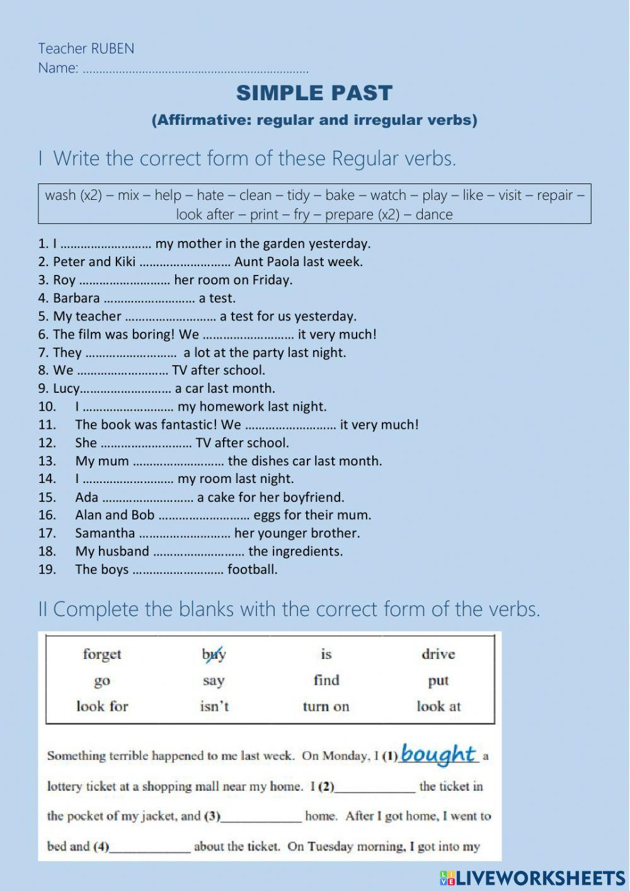

6. Vocabulary

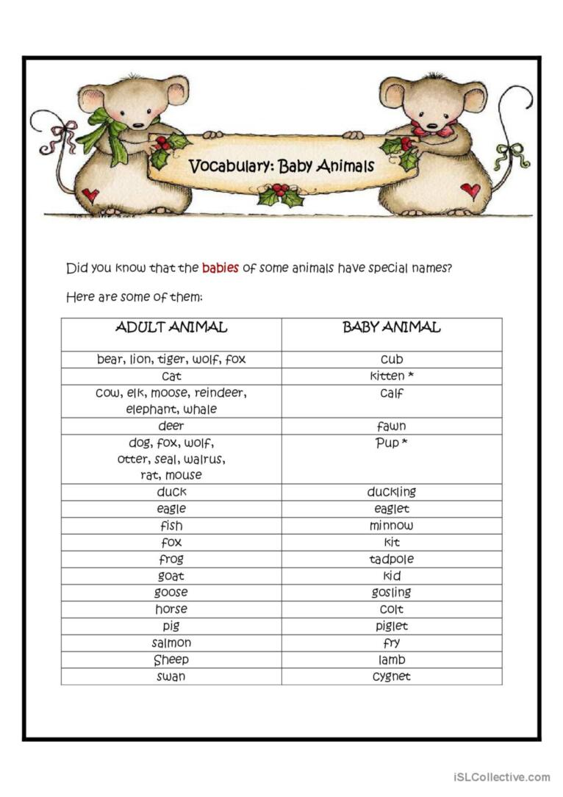

*Duckling-каченя (даклін)*

*Minnow- рибинка (міноу)*

*Cub-тигреня, вовченя (каб)*

*Kitten- кошеня(кітен)*

*Fawn- оленя (фан)*

*Eaglet- маленький орел (іглед)*

*Kid-козеня(кід)*

*Kit-лисеня(кіт)*

*Gosling-гусеня(газлін)*

7. Homework

1. Виконати письмово вправу подану нижче. (past simple, тільки В)

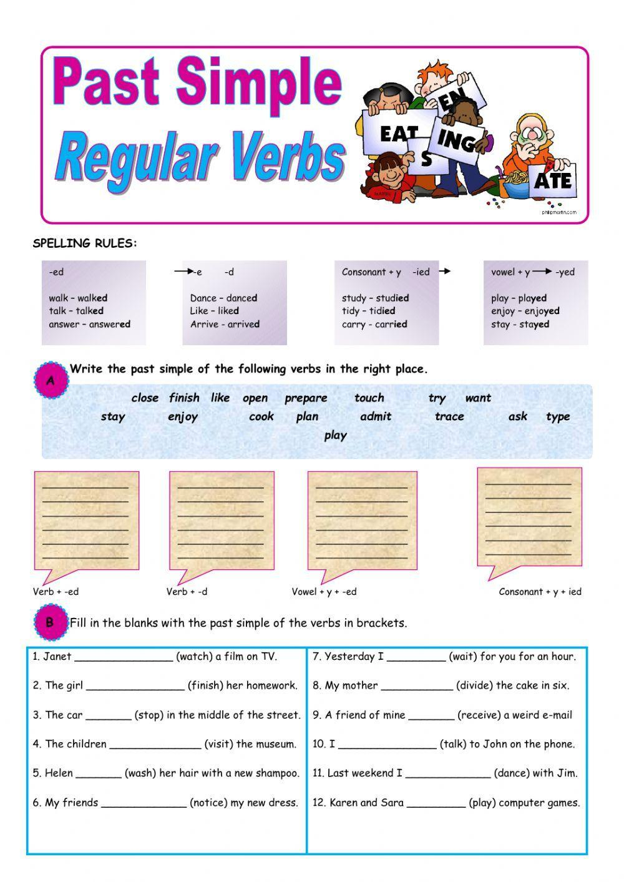

2. Повторити слова в конспекті.